РОССИЙСКИЙ УНИВЕРСИТЕТ ДРУЖБЫ НАРОДОВ
Факультет физико-математических и естественных наук Кафедра прикладной информатики и теории
вероятностей

ОТЧЕТ
ПО ЛАБОРАТОРНОЙ РАБОТЕ № 5

дисциплина: Архитектура компьютера

Студент: Силантьева Анастасия

Группа:НКАбд-05-25

№ ст. билета: 1032253541

МОСКВА
2025 г.

Содержание

Список иллюстраций 3

- Цель работы 4
- Порядок выполнения лабораторной работы 5
- Подключение внешнего файла in_out.asm 11
- Задание для самостоятельной работы 14
- Вывод 17

Список иллюстраций
- Выполнение команды mc. 5
- Открытие Midnight Commander 6
- Переход в нужный каталог для дальнейшей работы. 6
- Создание папки «lab05». 7
- Создание текстового файла «lab5-1.asm». 7
- Ввод текста из Листниг 5.1 в файл. 8
- Сохранение изменений в файле. 10
- Транслирование текста, выполнение компановки и запуск исполняе- мого файла. 11
- Перемещение файла в каталог lab05. 13
- Создание копии файла lab5-1.asm. 14
- Изменение текста файла. 14
- Создание исполняемого файла и проверка его работы. 15
- Проверка вывода. 16
- Измененный текст 17
- Проверка работы программы. 18
- Создание копии с названием lab5-2-2.asm. 18
- Измененный текст 19
- Транслирование файла, и проверка работы программы. 19

Цель работы
Приобретение практических навыков работы в Midnight Commander.
Освоение инструкций языка ассемблера mov и int.

Порядок выполнения лабораторной работы

Для начала с помощью команды «mc» я открыла Midnight Commander. (Рисунок 2.1 и Рисунок 2.2)
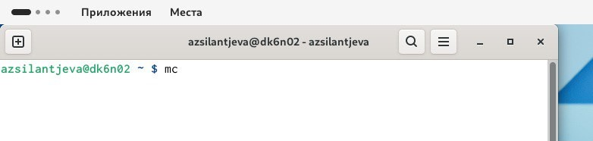

Рисунок 2.1 Выполнение команды mc.
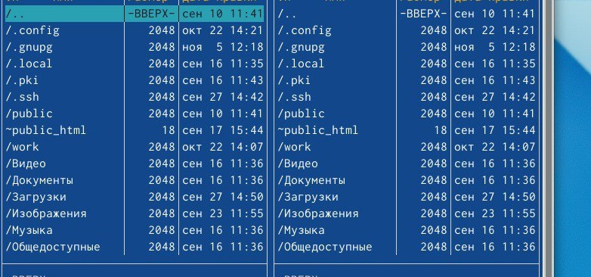

Рисунок 2.2 Открытие Midnight Commander.

Далее с помощью нужных клавиш я перешла в каталог «~/work/arch- pc» (Рисунок 2.3)
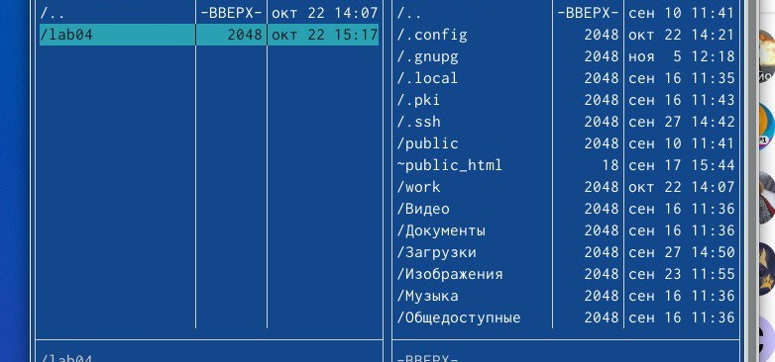
Рисунок 2.3 Переход в нужный каталог для дальнейшей работы. Далее с помощью клавиши F7 я создала папку «lab05»(Рисунок 2.4)
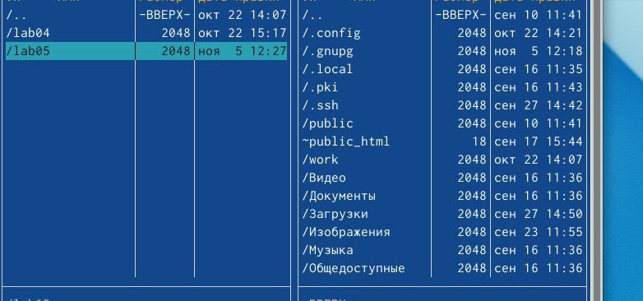
Рисунок 2.4 Создание папки «lab05».

Далее я вошла в созданную папку и с помощью команды touch и создала текстовый файл «lab5-1.asm» (Рисунок 2.5)
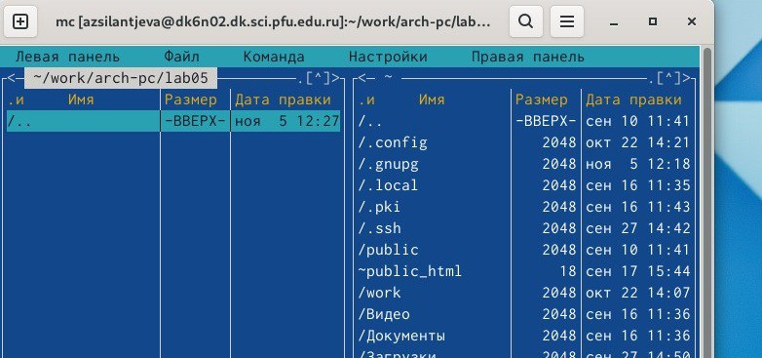

Рисунок 2.5 Создание текстового файла «lab5-1.asm».

Далее с помощью клавиши F4 я открыла созданный файл и вставила туда Листинг 5.1, который взяла из лекции.(Рисунок 2.6)
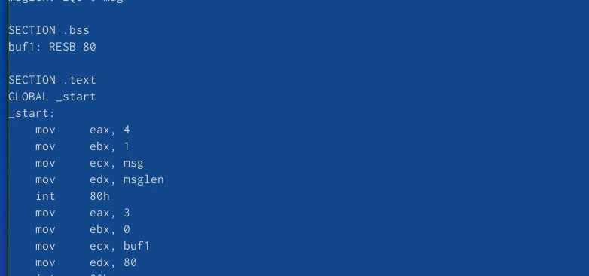
Рисунок 2.6 Ввод текста из листнига 5.1 в файл.

В листинге 5.1 представлена программа, реализующая ввод строки с клавиатуры и ее последующий вывод на экран.
;-----------------------------------------------------------------
-
; Программа вывода сообщения на экран и ввода строки с клавиатуры
;-----------------------------------------------------------------
-
;------------------- Объявление переменных ----------------
SECTION .data ; Секция инициированных данных msg: DB 'Введите строку:',10 ; сообщение плюс
; символ перевода строки
msgLen: EQU $-msg ; Длина переменной 'msg' SECTION .bss ; Секция не инициированных данных buf1: RESB 80 ; Буфер размером 80 байт
;------------------- Текст программы -----------------
SECTION .text ; Код программы

; После вызова инструкции 'int 80h' на экран будет
; выведено сообщение из переменной 'msg' длиной 'msgLen' mov eax,4 ; Системный вызов для записи (sys_write)
mov ebx,1 ; Описатель файла 1 - стандартный вывод
mov ecx,msg ; Адрес строки 'msg' в 'ecx' mov edx,msgLen ; Размер строки 'msg' в 'edx' int 80h ; Вызов ядра
;------------ системный вызов `read` ----------------------
; После вызова инструкции 'int 80h' программа будет ожидать ввода
; строки, которая будет записана в переменную 'buf1' размером 80 байт
mov eax, 3 ; Системный вызов для чтения (sys_read) mov ebx, 0 ; Дескриптор файла 0 - стандартный ввод mov ecx, buf1 ; Адрес буфера под вводимую строку mov edx, 80 ; Длина вводимой строки
int 80h ; Вызов ядра
;------------ Системный вызов `exit` ----------------------
; После вызова инструкции 'int 80h' программа завершит работу
mov eax,1 ; Системный вызов для выхода (sys_exit)

mov ebx,0 ; Выход с кодом возврата 0 (без ошибок) int 80h ; Вызов ядра

После этого с помощью клавиши F2 я сохранила изменения и после этого закрыла файл с помощью клавиши F10. (Рисунок 2.7)

Рисунок 2.7 Сохранение изменений в файле.

Далее я оттранслировала текст программы в объектный файл, выполнила компа- новку и запустила исполняемый файл.(Рисунок 2.8)
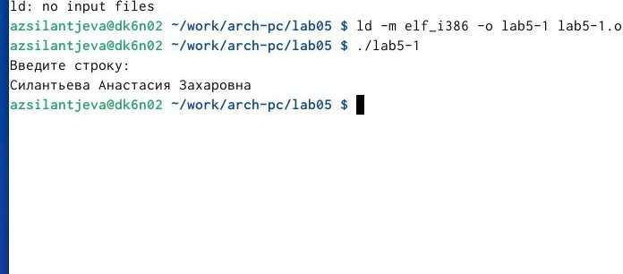

Рисунок 2.9 Транслирование текста, выполнение компановки и запуск
исполняемого файла.

Подключение внешнего файла in_out.asm
Для начала я скачала файл из туис. После этого в левой панели я открыла ката- лог с файлом lab5-1.asm, а в правой панели я открыла каталог со скаченным файлом. После этого я скопировала файл in_out.asm и переместила в каталог lab05 (Рисунок 3.1)
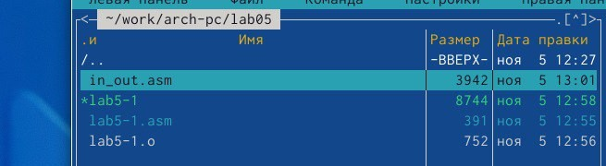
Рисунок 3.1 Перемещение файла в каталог lab05.
Далее я создала копию файла lab5-1.asm и назвала его «lab5-2.asm». (Рисунок 3.2)
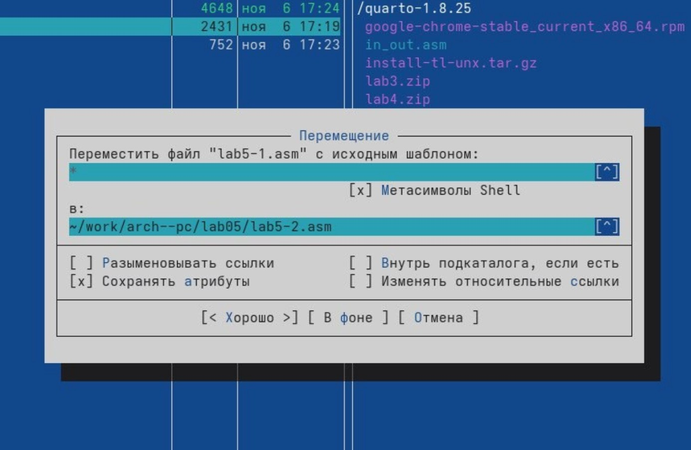
Рисунок 3.2 Создание копии файла lab5-1.asm.

Потом я заменила текст и вставила туда текст из листинга 5.2. (Рисунок
3.3)
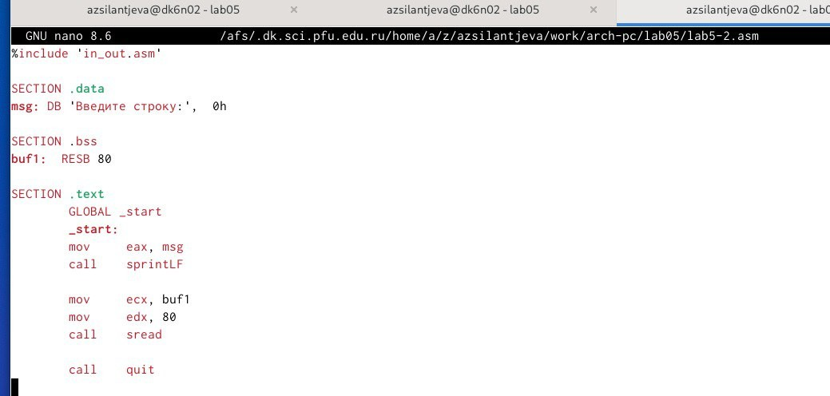

Рисунок 3.3 Изменение текста файла.

В листниге 5.2 представлена программа, реализующая ввод строки с клавиатуры и ее последующий вывод на экран.
;-----------------------------------------------------------------
---
; Программа вывода сообщения на экран и ввода строки с клавиатуры
;-----------------------------------------------------------------
%include 'in_out.asm' ; подключение внешнего файла
SECTION .data ; Секция инициированных данных msg: DB 'Введите строку: ',0h ; сообщение SECTION .bss ; Секция не инициированных данных buf1: RESB 80 ; Буфер размером 80 байт SECTION .text ; Код программы
GLOBAL _start ; Начало программы
_start: ; Точка входа в программу
mov eax, msg ; запись адреса выводимого сообщения в `EAX`
call sprintLF ; вызов подпрограммы печати

сообщения mov ecx, buf1 ; запись адреса переменной в `EAX`
mov edx, 80 ; запись длины вводимого сообщения в `EBX`
call sread ; вызов подпрограммы ввода сообщения
call quit ; вызов подпрограммы завершения

Затем я создала исполняемый файл и проверила его работу.(Рисунок 3.6)
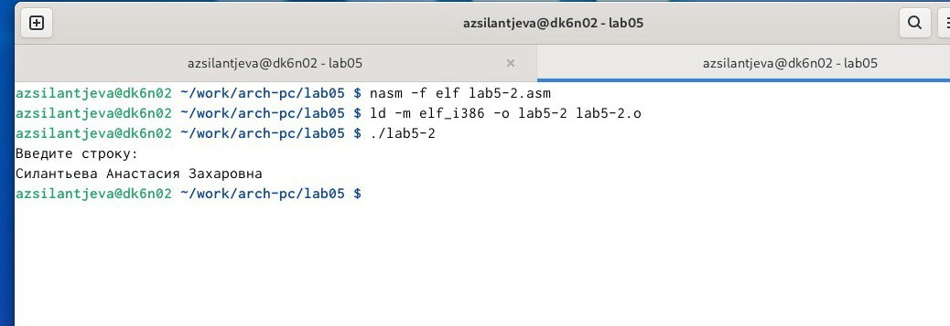
Рисунок 3.6 Создание исполняемого файла и проверка его работы.

Далее в этом же файле я заменила подпрограмму sprintLF на sprint. И проверила, что изменится при выводе. (Рисунок 3.7)
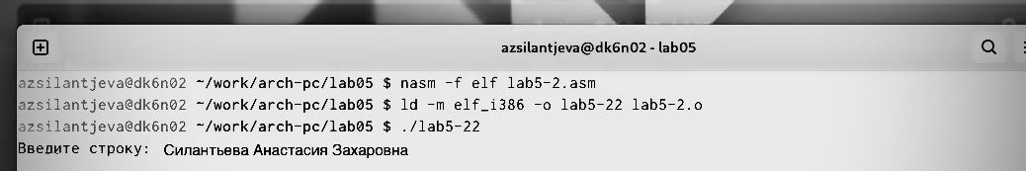

Рисунок 3.7 Проверка вывода.

Разница между выводами очевидна: первый просит ввод со следующий строки, а второй просит ввод с той же строки.

Задание для самостоятельной работы

После этого я создала копию файла lab5-1.asm и назвала новый файл
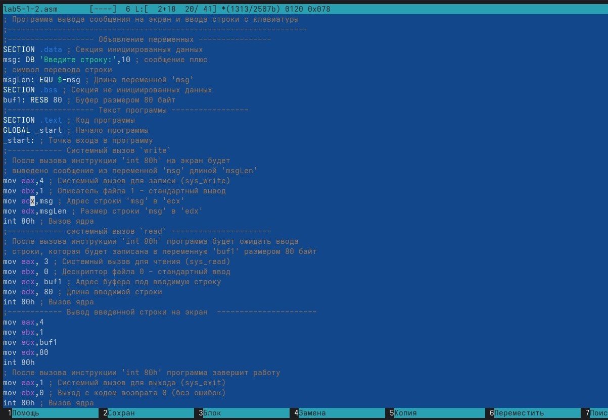
«lab5-1-2.asm». Затем внесла изменения в программу, так чтобы она работала по сказанному алгорит- му. (Рисунок 4.1)

Рисунок 4.1 Измененный текст.

Далее я сделала lab5-1-2.asm исполняемым и проверила его работу. (Рисунок 4.2)
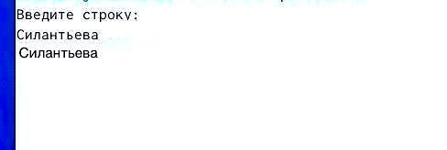

Рисунок 4.2 Проверка работы программы.

После этого я создала копию файла lab5-2.asm и назвала его
lab5-2-2.asm. (Рисунок 4.3)
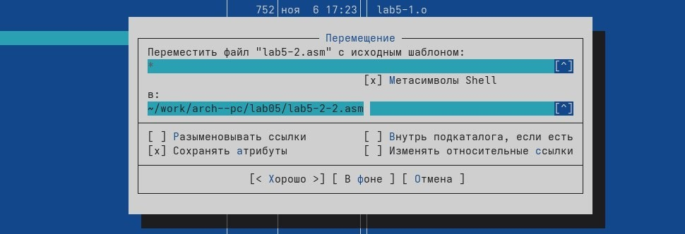
Рисунок 4.3 Создание копии с названием lab5-2-2.asm.

Потом внесла изменения чтобы программа выводила введенную строку на экран (Рисунок 4.4)

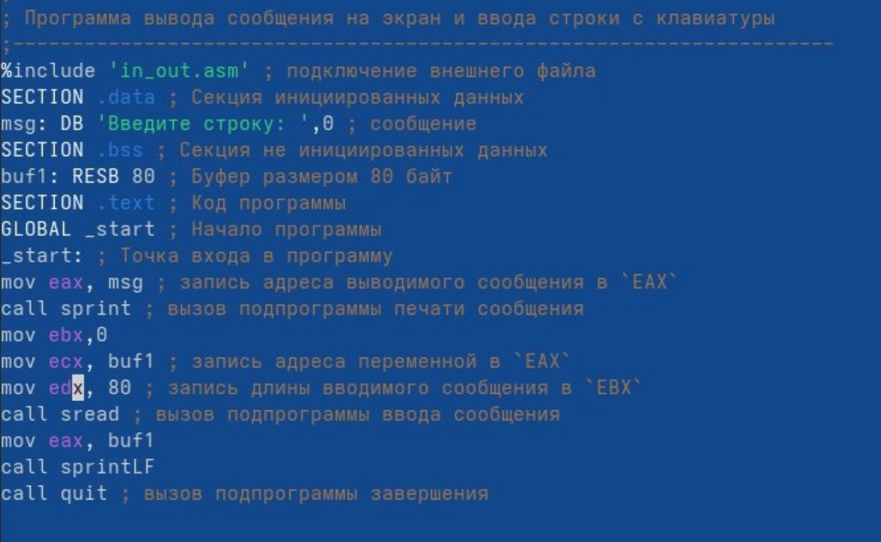
Рисунок 4.4 Измененный текст.

Затем я сделала файл исполняемым и проверила его работу. (Рисунок 4.5)
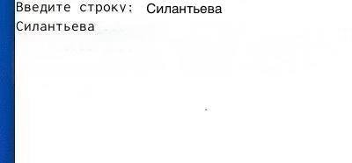

Рисунок 4.5 Транслирование файла, и проверка работы программы.

Вывод
В ходе выполнения лабораторной работы я приобрела практические навыки работы в Midnight Commander. И освоила инструкцию языка ассемблера mov и int.

